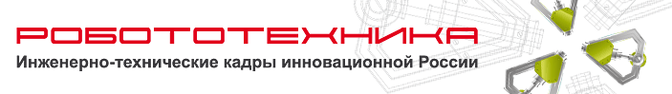

Администрация Борисоглебского городского округа


«STEM-центр Intel под эгидой Фестиваля науки»
МБОУ БГО «Борисоглебская гимназия № 1»



2016

25 сентября 2016 г. «STEM-центр Intel под эгидой Фестиваля науки» МБОУ БГО «Борисоглебская гимназия № 1» при финансовой поддержке ООО «Борисоглебское машиностроение» проводит II Межрегиональный открытый робототехнический фестиваль «Созвездие роботов – 2016».
Приглашаются обучающиеся образовательных учреждений г. Борисоглебска, Воронежской, Тамбовской и Липецкой областей.
Фестиваль проводится в рамках общероссийской программы выявления и продвижения перспективных кадров для высокотехнологичных отраслей российской экономики «Робототехника: инженерно-технические кадры инновационной России», реализуемой Фондом Олега Дерипаска «Вольное Дело» при поддержке Министерства образования и науки РФ и Агентства стратегических инициатив (генеральные партнеры: Группа ГАЗ и Еn+).

ПОЛОЖЕНИЕ

о проведении II Межрегионального робототехнического фестиваля
«Созвездие роботов – 2016»
(далее - Фестиваль)
- Общие положения
  - Настоящее Положение определяет порядок организации и проведения II межрегионального открытого робототехнического фестиваля «Созвездие роботов – 2016» (далее - Фестиваль), их организационно-методическое обеспечение, порядок участия в Фестивале и определения победителей и призеров.
  - II Межрегиональный открытый фестиваль «Созвездие роботов - 2016» проводится «STEM-центром Intel под эгидой Фестиваля науки» МБОУ БГО «Борисоглебская гимназия № 1». Генеральный партнёр фестиваля ООО «БОРМАШ».
  - Основными целями и задачами Фестиваля являются выявление и развитие у обучающихся образовательных учреждений творческих способностей и интереса к научной деятельности, привлечение внимания талантливой молодежи к сфере высоких технологий, создание условий для интеллектуального развития школьников, поддержки одаренных детей, в том числе содействия им в профессиональной ориентации и продолжении образования, пропаганда научных знаний, повышение педагогической квалификации учителей, студентов, принимающих участие в проведении Фестиваля, укрепление творческих связей преподавателей и специалистов учреждений дополнительного образования и других учебных заведений.
  - В рамках фестиваля проводятся соревнования по робототехническим дисциплинам и мастер-классы для педагогов.
  - Фестиваль состоится 25 сентября 2016 г. в МБОУ БГО «Борисоглебская гимназия № 1» по адресу: г. Борисоглебск, пер. Суровикина, 1/48.
2. Общие правила соревнований
2.1 Участники фестиваля:
Участники Фестиваля, согласно поданным заявкам, делятся на следующие категории:
- конкурсанты: участвуют в программе соревнований;
- эксперты и судьи: определяют качество выполнения участниками конкурсных заданий, определяют победителей соревнований, проводят мастер-классы;
- гости: представляют свои разработки и прочие достижения на внеконкурсной основе, проводят локальные мероприятия в рамках Фестиваля (мастер-классы, «круглые столы»);
- партнёры: организации и частные лица, оказывающие помощь в проведении Фестиваля.
2.2 Соревнования проводятся в двух возрастных группах в соответствии с программой (Приложение 3 к Положению):
- Младшая группа: 9-11 лет;
- Старшая группа: 12-16 лет.
  - В соревнованиях участвуют индивидуальные участники или команды, состоящие из 3 человек.
  - Соревнования роботов проводятся по следующим видам (приложение 1):
Индивидуальный зачет:
- Траектория (младшая и старшая группа);
- Кегельринг (младшая и старшая группа);
- Сумо (младшая и старшая группа);
- Перетягивание каната (младшая и старшая группа);
- Инверсная линия (старшая группа);
- Биатлон (младшая и старшая группа)
- Шагающие роботы (младшая группа)
Командный зачет (по итогам выступления команды в трех видах соревнований):
- Траектория (младшая и старшая группа);
- Кегельринг (младшая и старшая группа);
- Сумо (младшая и старшая группа).
3.Расписание мероприятий
9.00-10.00 | Регистрация команд
10.00-10.30 | Подготовка к соревнованиям
10.30-11.00 | Торжественное открытие Фестиваля
11.00-11.30 | Тренировка участников соревнований
11.30-16.00 | Соревнования
16.00-17.00 | Шоу «Занимательная наука», мастер-классы
17.00-17.30 | Объявление победителей, церемония награждения, закрытие Фестиваля.

4. Порядок проведения соревнований
  - В соревнованиях команды должны использовать для своих роботов только официальные детали LEGO®, Fischertechnik и др. Количество двигателей и датчиков, которые можно использовать во время соревнований, не ограничивается. Блок управления модели должен быть LEGO®, Fischertechnik. Не допускается использование оригинальных деталей, модифицированных любым способом. Роботы, не соответствующие этим требованиям, будут дисквалифицированы.
При сборке роботов не допускается использование клея или липкой ленты для скрепления любых деталей, нарушение этих правил приведет к дисквалификации.

Оператором называется член команды, которому поручено включать и останавливать робота во время попытки. Во время попытки только оператору соревнующейся команды разрешено находиться на территории возле игрового поля.
В начале каждой попытки можно менять батарейки. Победители определяются отдельно в каждом виде и возрастной группе по лучшей из двух-трёх попыток (по лучшему времени). В соревнованиях «сумо» - по двум победам из трёх попыток.
Команды и индивидуальные участники должны поместить робота в инспекционную область перед началом соревнования в каждой из секций. После подтверждения судьи, что робот соответствует всем требованиям (вес и размер), он помещается в «карантинную зону» и только после этого соревнования могут быть начаты.
Если при осмотре будет найдено нарушение в конструкции робота, то судья даст 3 минуты на устранение нарушения. Однако если нарушение не будет устранено в течение этого времени, команда не сможет участвовать в состязании.
Робот должен быть полностью автономным. После размещения на ринге и запуске робота не допускается никакого дистанционного управления, питания,
перемещения и иной помощи. Функция Bluetooth должна быть отключена. До окончания попытки робот предоставлен самому себе.
Очерёдность выступления участников и команд определяется путём жеребьёвки.
  - Судейство:
Организаторы оставляют за собой право вносить в правила состязаний любые изменения.
Контроль и подведение итогов осуществляется судейской коллегией в
соответствии с приведенными правилами.
Судьи обладают всеми полномочиями на протяжении всех состязаний; все участники должны подчиняться их решениям.
Если появляются какие-то возражения относительно судейства, команда имеет право обжаловать решение судей в Оргкомитет не позднее окончания текущего соревнования.
Переигровка может быть проведена по решению судей в случае, когда робот не смог закончить этап из-за постороннего вмешательства, либо когда
неисправность возникла по причине плохого состояния игрового поля.
Члены команды и руководитель не должны вмешиваться в действия робота своей команды или робота соперника ни физически, ни на расстоянии. Вмешательство ведет к немедленной дисквалификации.
  - Требования к команде:
В день соревнований команда и индивидуальные участники должны иметь все необходимые материалы, такие как: роботы, портативный компьютер, диск с программами для роботов, запас необходимых деталей и компонентов, запасные батарейки или аккумуляторы и т.д.
Команда образовательного учреждения может иметь свои знаки отличия (футболки). Каждый участник должен иметь бейджик с фамилией, именем и названием образовательного учреждения и сменную обувь!
Оператор одного робота может быть оператором другого робота, но операторами одного робота не могут быть сразу несколько участников! Во
время проведения соревнований роботов запрещается использовать ИК-пульты и устройства, их заменяющие. Если будет обнаружено злонамеренное использование таких устройств, уличенная команда будет дисквалифицирована.
В зоне состязаний (зоне сборки и полей) разрешается находиться только
участникам команд (тренерам запрещено), членам оргкомитета и судьям.
После старта попытки запрещается вмешиваться в работу робота. Если после старта заезда оператор коснется робота, покинувшего место старта без разрешения судьи, робот может быть дисквалифицирован.
Участникам команды запрещается покидать зону соревнований без разрешения члена оргкомитета. Всем, кто находится вне области состязаний,
запрещено общаться с участниками. Если все же необходимо передать сообщение, то это можно сделать только при непосредственном участии члена оргкомитета. При нарушении командой одного из пунктов команда получит предупреждение. При получении командой 3-х предупреждений команда будет дисквалифицирована.
- Организационно-методическое обеспечение Фестиваля
  - Для организационно-методического обеспечения проведения Фестиваля создается оргкомитет Фестиваля (далее - Оргкомитет).
Функции Оргкомитета:
•Определяет порядок и форму проведения Фестиваля;
•Руководит подготовкой, рассылкой и обработкой конкурсной документации;
•Определяет условия и требования предоставления конкурсных материалов;
•Утверждает количество и содержание номинаций;
•Формирует состав Экспертного совета;
•Выявляет победителей, призеров соревнования для присуждения дипломов и призов;
•Обеспечивает информационное освещение Фестиваля.
  - Информация о Фестивале и порядке участия в нем, о победителях и призерах является открытой, публикуется на сайте МБОУ БГО «Борисоглебская гимназия № 1» http://gimn1882.ru/

- Порядок участия в Фестивале

  - Учреждения в срок до 20 сентября 2016 года должны предоставить заявки для участия в Фестивале по адресу e-mail: gimnaz1882@gmail.com с пометкой «Заявка на Созвездие роботов-2016».

Форма заявки на участие в Фестивале (просьба заполнять все поля!!!)
Индивидуальное первенство
Фамилия | Имя | Отчество | Номинации соревнований (траектория, кегельринг, сумо, перетягивание каната, инверсная линия, биатлон, шагающие роботы) | Дата рождения | Количество полных лет на дату проведения Фестиваля | Фамилия, имя, отчество (полностью) руководителя, должность | Название образовательной организации | Электронная почта руководителя

Командное первенство «Младшая возрастная группа» (команда состоит из трех участников)
Фамилия | Имя | Отчество | Дата рождения | Количество полных лет на дату проведения Фестиваля | Фамилия, имя, отчество (полностью) руководителя, занимаемая должность | Полное название образовательного учреждения | Электронная почта и контактный телефон руководителя
Номинация «Траектория»
Номинация «Кегельринг»
Номинация «Сумо»

Командное первенство «Старшая возрастная группа» (команда состоит из трех участников)
Фамилия | Имя | Отчество | Дата рождения | Количество полных лет на дату проведения Фестиваля | Фамилия, имя, отчество (полностью) руководителя, должность | Название образовательной организации | Электронная почта руководителя
Номинация «Траектория»
Номинация «Кегельринг»
Номинация «Сумо»
  - Оригиналы всех документов (заявка, подписанная руководителем учреждения и заверенная печатью учреждения) должны быть предоставлены при регистрации на Фестивале.
  - Согласия на обработку персональных данных руководителя (педагога) и участников (приложение 2), должны быть предоставлены в день проведения Фестиваля. При отсутствии согласия на обработку персональных данных участник не допускается к соревнованиям.
  - Расходы, связанные с проездом и питанием участников и сопровождающих их лиц осуществляются за счет средств направляющей стороны. Будет работать столовая!
7.Подведение итогов
  - Для подведения итогов Фестиваля оргкомитет утверждает экспертный совет.
Функции экспертного совета:
    - Оценивает работы участников соревнований;
    - Определяет победителей и призеров по каждой секции в отдельности;
    - Принимает решение о награждении победителей соревнований;

    - Оформляет протокол по результатам соревнований;
    - Представляет протокол для утверждения в Оргкомитет Конкурса;
Экспертный совет Фестиваля независим в принятии решений при подведении итогов.
  - Индивидуальным участникам Фестиваля, занявшим 1, 2 и 3 места по секциям, вручаются дипломы и медали соответствующей степени.
  - Командам из трех человек, занявшим 1, 2 и 3 места по итогам всех трех номинаций вручаются дипломы, медали соответствующей степени, а также команде-победителю соревнований вручается кубок.
  - Педагоги, подготовившие победителей Фестиваля, награждаются дипломами.
  - Всем участникам выдается Сертификат участника Фестиваля.

- Обеспечение безопасности
8.1. Обеспечение безопасности во время проведения Фестиваля осуществляется волонтёрами по поручению Организаторов фестиваля.
Все вопросы, касающиеся личной безопасности и сохранности имущества,
решаются участниками Фестиваля самостоятельно.
Участники должны в обязательном порядке иметь при себе документы удостоверяющие личность (в соответствии с законами РФ) и медицинскую страховку (полис ОМС или ДМС).
Участники должны соблюдать требования волонтёров, обеспечивающих безопасность и соблюдение порядка.
Дети в возрасте до 16 лет должны находиться в сопровождении взрослых
или в составе групп и команд, сопровождаемых тренерами, наставниками или уполномоченными на то лицами.
  - Посетители и участники фестиваля ОБЯЗАНЫ:
- Соблюдать чистоту и порядок в месте проведения Фестиваля;
- Самостоятельно соблюдать технику безопасности;
- Посетитель мероприятия обязан соблюдать Правила поведения посетителей при проведении массовых мероприятий;
- Администрация оставляет за собой право отказать посетителю в допуске на мероприятие при нарушении им Правил поведения посетителей при
проведении массовых мероприятий;
- Строго соблюдать общественный порядок и общепринятые нормы поведения;
- Бережно относиться к сооружениям, оборудованию;
- Подчиняться законным предупреждениям и требованиям администрации о поддержании порядка и пожарной безопасности;

- Вести себя уважительно по отношению к участникам Фестиваля,
обслуживающему персоналу, должностным лицам, ответственным за поддержание общественного порядка и безопасности при проведении мероприятия;
- Не допускать действий, способных создать опасность для окружающих и привести к созданию экстремальной ситуации;
- Не оставлять детей без присмотра;
- Осуществлять организованный выход из помещений и сооружений по окончании мероприятий;
- Парковать автотранспорт на специально отведенных местах;
- При получении информации об эвакуации действовать согласно указаниям администрации и сотрудников, ответственных за обеспечение
правопорядка, соблюдая спокойствие и не создавая паники;
  - Посетителям и участникам Фестиваля ЗАПРЕЩАЕТСЯ:
- Проносить огнестрельное и холодное оружие, огнеопасные, взрывчатые, ядовитые, пахучие, наркотические вещества, алкогольные напитки;
- Распивать спиртные напитки, появляться на массовом мероприятии в нетрезвом виде;
- Курить во всех внутренних помещениях места проведения Фестиваля;
- Допускать выкрики или иные действия, оскорбляющие человеческое достоинство и общественную нравственность;
- Выбрасывать на арену, сцену любые предметы, способные причинить ущерб тем или иным способом, а также находиться во время проведения
Фестиваля в проходах и на лестницах;
- Забираться на ограждения, парапеты, осветительные устройства, площадки для телевизионных съемок, мачты, крыши и несущие конструкции,
появляться без разрешения администрации объекта на арене, сцене, судейских комнатах и других технических помещениях;
- Создавать помехи для нормального прохода и эвакуации людей в случае опасности;
- Повреждать оборудование, технические средства и системы жизнеобеспечения, элементы оформления сооружения, иной инвентарь;
- Проходить на массовое мероприятие с животными;
- Осуществлять торговлю, наносить надписи и расклеивать объявления, плакаты и другую продукцию информационного содержания без письменного
разрешения администрации.
- Контакты

Дополнительную информацию по организации Фестиваля можно получить в МБОУ БГО «Борисоглебская гимназия № 1»: г. Борисоглебск, пер. Суровикина 1/48. Адрес сайта: http://gimn1882.ru/

Координаторы фестиваля:
Степаненко Ольга Владимировна, учитель информатики | +79102859802 | Общие вопросы проведения фестиваля, организация соревнований, реклама, партнёры
Мячина Светлана Александровна, учитель информатики | +79102471012 | Заявки на участие, организация соревнований, мастер-классы

10. Финансирование
10.1. Финансирование организации и проведения Фестиваля осуществляется в рамках соответствующих бюджетов организаторов и средств партнера ООО БОРМАШ.
10.2. Дополнительное финансирование расходов по организации и проведению Фестиваля осуществляется из привлечённых спонсорских средств и инвестиций.
Приложение 1
Описание секций соревнований
- ТРАЕКТОРИЯ
Условия состязания
За наиболее короткое время робот должен, двигаясь по черной линии траектории добраться от места старта до места финиша. На прохождение дистанции дается максимум 2 минуты. Во время проведения попытки операторы команд не должны касаться роботов.
Игровое поле
Размеры игрового поля 3000х2000 мм. Поле представляет собой белое основание с черной линией траектории. Линии на поле могут быть прямыми, дугообразными. Толщина черной линии 18-25 мм.
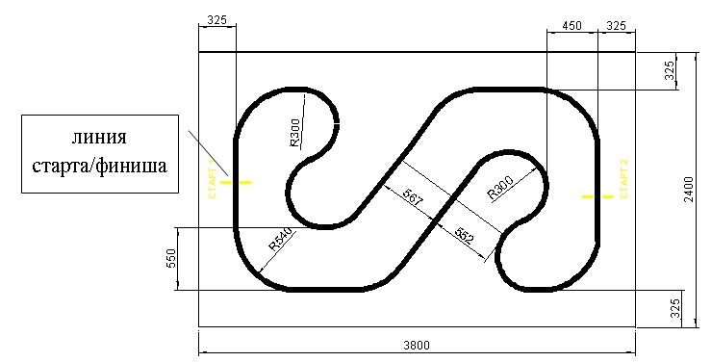

Робот
Максимальный размер робота 25 х 25 х 25 см. Во время попытки робот может менять свои размеры, но исключительно без вмешательства человека.
Робот должен быть автономным.
Правила отбора победителя
В зачет принимается лучший результат (время или очки) из двух-трѐх попыток.
Если во время попытки робот съедет с черной линии более чем на 3 секунды, т.е. окажется всеми колесами (или другими деталями, соприкасающимися с полем) с одной стороны линии, то попытка засчитана не будет.
Победителем будет объявлена команда, потратившая на преодоление дистанции наименьшее время.
- КЕГЕЛЬРИНГ
Условия состязания

За наиболее короткое время робот, не выходя более чем на 5 секунд за пределы круга, очерчивающего ринг, должен вытолкнуть расположенные в нем кегли. На очистку ринга от кеглей дается максимум 2 минуты. Если робот полностью выйдет за линию круга более чем на 5 секунд, попытка не засчитывается. Во время проведения состязания участники команд не должны касаться роботов, кеглей или ринга.
Ринг
Цвет ринга - светлый. Цвет ограничительной линии - черный. Диаметр ринга - 1 м (белый круг). Ширина ограничительной линии - 50 мм.

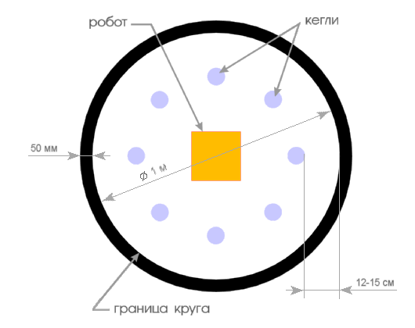
Кегли
Кегли представляют собой жестяные цилиндры и изготовлены из пустых стандартных жестяных банок (330 мл), использующихся для напитков. Диаметр кегли ~70 мм. Высота кегли ~120 мм. Вес кегли - не более 50 гр. Цвет кегли - белый.
Робот
Максимальный размер робота 25х25х25 см. Робот должен быть автономным. Во время соревнования размеры робота должны оставаться неизменными и не должны выходить за пределы 25х25х25 см. Робот не должен иметь никаких приспособлений для выталкивания кеглей (механических, пневматических, вибрационных, акустических и др.). Робот должен выталкивать
кегли исключительно своим корпусом. Запрещено использование каких-либо клейких приспособлений на корпусе робота для сбора кеглей.
Игра
Робот помещается строго в центр ринга по направлению между кеглями. На ринге устанавливается 8 кеглей. Кегли равномерно расставляются внутри окружности ринга. На каждую четверть круга должно приходиться не более 2-х кеглей. Кегли ставятся не ближе 10 см и не далее 15 см. от черной ограничительной линии. Перед началом игры участник состязания может поправить расположение кеглей. Окончательная расстановка кеглей принимается судьей соревнования. Цель робота состоит в том, чтобы вытолкнуть кегли за пределы круга, ограниченного линией. Кегля считается вытолкнутой, если никакая ее часть не находится внутри белого круга, ограниченного линией. Робот должен быть включен или инициализирован вручную в начале состязания по команде судьи, после чего в его работу нельзя вмешиваться. Запрещено дистанционное управление или подача роботу любых команд.
Правила отбора победителя
Каждой команде дается три попытки. В зачет принимается лучшее время из попыток или максимальное число вытолкнутых кеглей за отведенное время.
Победителем объявляется команда, чей робот затратил на очистку ринга
от кеглей наименьшее время, или, если ни одна команда не справилась с полной очисткой ринга, команда, чей робот вытолкнул за пределы ринга наибольшее количество кеглей.
- СУМО
Условия состязания:
- Робот должен вытолкнуть робота-противника за черную линию.
- После команды судьи "Марш" операторы нажимают кнопку Run роботов (или другую), после чего роботы ждут 2 секунды, разворачиваются и начинают двигаться по направлению друг к другу до столкновения.
- После столкновения роботы не должны терять соприкосновения друг с другом.
- Роботу запрещается маневрировать.
- Во время проведения попытки операторы команд не должны касаться роботов.
Игровое поле:
- Белый круг диаметром 1 м с чёрной каёмкой толщиной в 5 см.
- В круге красными полосками отмечены стартовые зоны роботов.
- Красной точкой отмечен центр круга.
- Поле может быть в виде подиума высотой 10-20 мм.

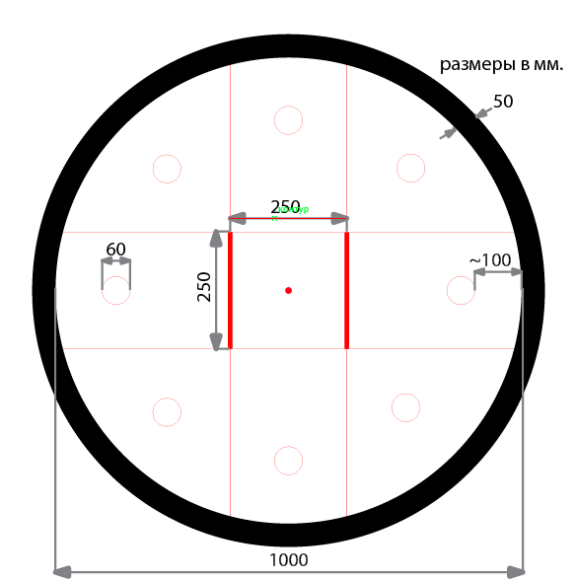
Робот:
  - Максимальный размер робота 25х25х25 см. Во время попытки робот может менять свои размеры, но исключительно без вмешательства человека.
  - В конструкции робота можно использовать только один микрокомпьютер.
  - В конструкции робота можно использовать максимум 3 мотора.
  - Вес робота должен быть не более 1000 грамм.
Правила отбора победителя:
- Робот считается проигравшим, если его большая часть оказывается за черной линией.
- Длительность каждого раунда максимум 1 минута.
- Если в течение 1 минуты ни один робот не вытолкнет противника за черную линию, победителем будет объявлен тот робот, который окажется ближе к центру круга.
- По решению оргкомитета, ранжирование роботов может проходить по разным системам в зависимости от количества участников и регламента мероприятия, в рамках которого проводится соревнование. Рекомендуемая система:
- Первый раунд в котором участвуют все участники по "олимпийской системе с двойным выбыванием" до определения 2-4 финалистов. Участники группируются в пары по очереди: первый со вторым, третий с четвёртым и т.д. Проигравший в паре не выбывает из соревнований, а перемещается в нижнюю сетку, где проводится еще один поединок, и только проиграв два раза робот выбывает из дальнейшей борьбы.
- Второй раунд проводится также как и первый (т.о. у каждой команды будет минимум 4 поединка).
- В финале участвуют все финалисты предыдущих раундов и соревнуются по системе каждый с каждым.
- Ранжирование проводится по количеству выигранных поединков, но в начале финала считается, что все финалисты равны. В спорных ситуациях проводятся дополнительные поединки (схватки).
* отмеченные пункты регламента могут быть отменены или изменены оргкомитетом конкретного этапа соревнований.
- ПЕРЕТЯГИВАНИЕ КАНАТА
Условия состязания
Используя канат, робот должен вытянуть робота противника за чёрную линию. Роботы помещаются на стартовую линию и после команды судьи «марш» операторы нажимают кнопку «старт». Роботы должны начать движение по направлению друг к другу до стоп-линии. Над стоп-линией размещается кольцо каната, к которому робот должен прикрепиться, используя любой вид захвата. Рука судьи, помещённая над центром поля, на высоте от 0,5 до 1 м даёт команду для начала поединка. На роботе устанавливается датчик, реагирующий на положение руки судьи. Поединок проводится в течение 1 минуты. Во время проведения состязания участники команд не должны касаться роботов или ринга. Если, после проведения раунда, требуется восстановить работоспособность робота, команде даётся 5 минут для устранения повреждений.
Ринг
Цвет ринга - светлый. Цвет ограничительной линии - черный. Диаметр ринга - 1 м (белый круг). Ширина ограничительной линии - 30 мм. На расстоянии 15 см от центра ринга (30 см одна от другой) нанесены стоп-линии чёрного цвета.
Канат
«Канат» - конструкция, состоящая из трёх частей, общей длиной 30 см. Центральная часть – пружина. Концы конструкции заканчиваются кольцами внутренним диаметром не менее 9 см и внешним диаметром не более 10 см.
Робот
Максимальный размер робота 25 х 25 х 25 см. Робот должен быть автономным. Во время состязания размеры робота могут изменяться и выходить за пределы 25 х 25 х 25 см., но исключительно без вмешательства оператора. Вес робота должен быть не более 1,2 кг. Робот может иметь приспособления для дополнительного торможения. Запрещается использование в конструкции робота устройств, которые предназначены для преднамеренного разрушения робота соперника (обрыва проводов и кабелей, нанесения механических повреждений деталям и др.)
Правила отбора победителя
Соревнование проводится в 3 этапа. На первом этапе по результатам жеребьёвки командам присваиваются номера и определяется группа. Внутри группы соревнования проводятся по схеме «каждый с каждым». Два победителя из каждой группы соревнуются во втором этапе. 3 этап — финал, по результатам этапа присуждаются 1, 2 и 3 места. Проигрывают оба участника, если роботы в течение 30 секунд не закрепили канат.
- Если робот одного из участников полностью выйдет за линию круга, проигравшим объявляется его соперник.
- Если роботы после закрепления каната и команды на начало поединка не двигаются в течение 30 секунд, победителем объявляется робот, имеющий меньшую массу.
- Робот считается проигравшим, если по окончании времени раунда любая его часть оказалась ближе к центру круга.
- Если по итогам раунда победителя выявить не удалось, побеждает робот с меньшей массой.
- ИНВЕРСНАЯ ЛИНИЯ
Условия состязания
- За наиболее короткое время робот должен, двигаясь по линии траектории добраться от места старта до места финиша. На прохождение дистанции дается максимум 2 минуты. Во время проведения попытки операторы не должны касаться роботов. На стартовой позиции робот устанавливается перед линией старта, датчики могут выступать за стартовую линию. Движение робота начинается после команды судьи и нажатия оператором кнопки «пуск» или другой. Если во время попытки робот съедет с линии, т. е. окажется всеми колёсами с одной стороны линии, то попытка не засчитывается.
Игровое поле
- Размеры игрового поля 1 х 2 м.
- В основе траектории могут использоваться элементы линии: прямые, дугообразные, повороты на 90 градусов, инверсные линии (цвет траектории изменяется с чёрного на белом фоне на белый на чёрном фоне).
Робот
- Максимальный размер робота 25 х 25 х 25 см. Робот должен быть автономным. Во время соревнования размеры робота должны оставаться неизменными и не должны выходить за пределы 25 х 25 х 25 см.
Правила отбора победителя
- Каждому участнику предоставляется две попытки. Если одна попытка не удалась, то участнику даётся время на устранение неполадок, после чего у него остаётся последняя попытка. Победителем будет объявлена команда, потратившая на преодоление дистанции наименьшее время из двух попыток.
- БИАТЛОН
Условия состязания
1. Продолжительность одной попытки составляет 2 минуты (120 секунд).
2. Робот стартует из зоны старта-финиша. До старта никакая часть робота не может выступать из зоны старта-финиша.
3. Стартовав из зоны старта-финиша, робот проходит по порядку контрольные зоны I и II, следуя по черной линии, и финиширует, вступив в зону старта-финиша, при нарушении порядка прохождения этапов, робот снимается с попытки.
4. Если во время попытки робот съезжает с черной линии, т.е. оказывается всеми колесами с одной стороны линии, то он снимается с попытки.
5. Робот считается вступившим в контрольную зону, когда какая-либо его часть вступила в эту зону, кроме зоны старта-финиша
6. Робот считается вступившим в зону старта-финиша, когда он полностью вступил в эту зону.
7. Роботу, признанному вступившим в контрольную зону I или II, разрешается выполнять задания в данной зоне.
8. Контрольная зона I: Сбить мишень А с отметки.
9. Контрольная зона II: Сбить обе мишени В и С с отметки.
10.Мишень считается сбитой, если банка сдвинута с отметки на 2 см и более.
11.Премиальное задание в контрольной зоне II: удерживая мишени В и С, вступить вместе с ними в зону старта-финиша. Один раз успешно схваченные мишени считаются сбитыми. При удержании мишени должны находиться в вертикальном положении и касаться робота.
Очки
Существуют очки за задания и очки за время, которые в сумме дают суммарные очки.
1) Очки за задания (максимальное количество 330 очков)
Эти очки даются за выполнение отдельных заданий:
●Сбивание мишени с отметки (одинаково для мишеней А, В и С): по 30 очков за каждое задание. ●Достижение зоны старта-финиша, удерживая мишени В и/или С: по 120 очков за каждую мишень.
2) Очки за время
Присуждаемые очки за время равняются разнице между продолжительностью попытки (120 секунд) и временем в секундах, потребовавшимся от старта до финиша.
3) Штрафные очки
Следующие действия считаются нарушениями:
● При движении по слалому робот сдвинул столбы (50 штрафных очков за каждый столб).
● При движении в контрольной зоне I или II робот заехал колесом в зону мишени, обозначенной прямоугольником 200х100 мм (50 штрафных очков за каждый прямоугольник).
Ход проведения соревнований
1) Каждая команда совершает 2 попытки. За итоговое количество очков команды принимается сумма очков, набранных за обе попытки.
Конструкция и технические спецификации поля
● Основное поле: размер 2420 х 1000 мм, белого цвета.
● Линия трассы: ширина 40 мм, черного цвета.
● Зона старта-финиша: размер 400 х 400 мм.
● Контрольная зона: контрольные зоны I и II размером 400 х 400 мм каждая.
● Мишень: используется банка диаметром 66 мм и высотой 123 мм (пустая банка от напитка 0,33).
● Столб: устанавливается на слаломе; используется банка одинакового размера с мишенью.
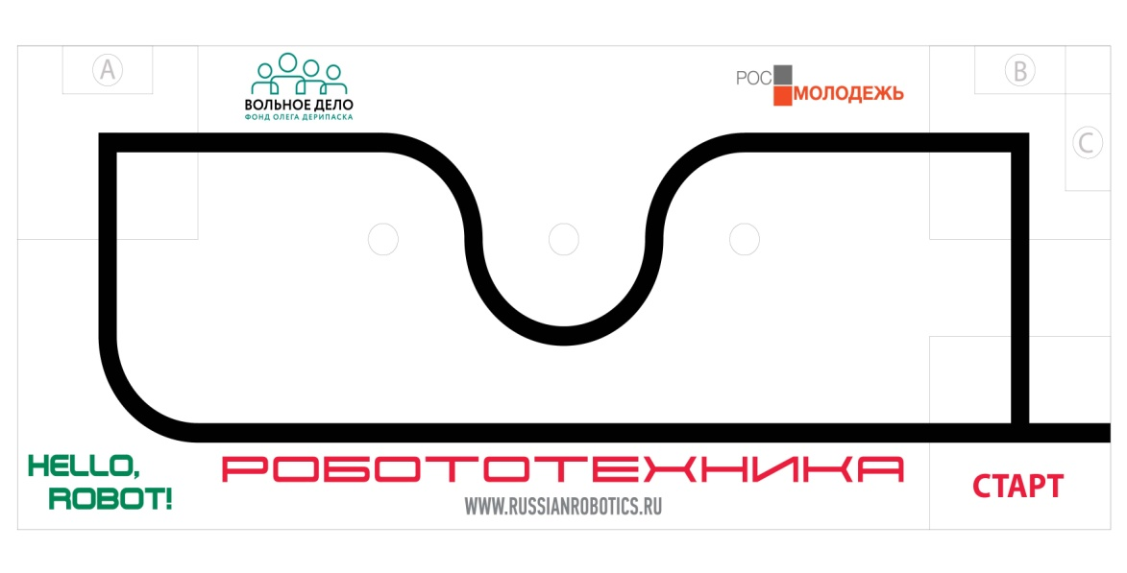
- ШАГАЮЩИЕ РОБОТЫ
Робот
1. Робот должен быть автономным.
2. Перед началом соревнований размеры робота не должны превышать размеры 250х250х250мм.
3. Робот при движении использует для опоры лишь некоторые точки на поверхности, т.е. робот должен двигаться только с помощью «ног».
a. При этом ни в какой момент времени, детали, отвечающие за передвижение робота во время соприкасания с поверхностью не должны быть полностью параллельны этой поверхности.
b. Также нога, в процессе движения, не может описывать окружность. Но при этом нога может описывать эллипс.
c. При этом робот может содержать в своей конструкции колёса, гусеницы, другие вращающиеся детали, описывающие окружность, но они не должны касаться поверхности поля.
4. В конструкции робота можно использоваться только один микроконтроллер RCX, NXT, EV-3.
Условия состязания
1. Сборка робота осуществляется в день соревнований. До начала времени сборки робота все части робота должны находиться в первоначальном состоянии (все детали отдельно). При сборке робота категорически запрещается пользоваться инструкциями, как в письменном, так и в электронном виде. Однако, программу для робота команды могут сделать заранее.
a. За время соревнований сборка робота осуществляется один раз.
b. На сборку будет отведено не менее 40 и не более 60 минут.
2. На старте робот должен полностью находиться до линии старта. Финиш фиксируется, когда первая нога переступит линию финиша.
3. Максимальное время, отводимое на испытание для одного робота – 2 минуты.
4. Всё соревнование состоит из двух категорий заездов: Отборочные заезды и Финальные заезды.
5. Отборочные заезды:
- Отборочный тур состоит из 4 заездов.
- В отборочных заездах роботы запускаются на поле по одному.
- Судья для каждого робота фиксирует время, за которое робот достигает линии финиша. При этом, если возникает ситуация, при которой робот не может продолжить движение, участник сказал «СТОП» или коснулся робота или поле, судья фиксирует максимальное время – 120 секунд.
- В зачёт после 4 заездов идёт лучший результат. Перед каждым заездом участникам будет дано от 10 до 30 минут времени на улучшение своего робота.
6. По итогам отборочного тура определяется 4 команды, которые сразятся в Финальных заездах.
- Если этого однозначно сделать нельзя. То для некоторых команд проводятся дополнительные парные заезды, которые определяют, какая команда проходит дальше.
- Правила парных заездов будут сформулированы Главным судьёй соревнований по ситуации (если она возникнет) в день проведения Соревнований.
7. Финальные заезды:
- Сначала соревнуется Команда 1 и Команда 2 (по жребию).
- Затем соревнуется Команда 3 и Команда 4 (по жребию).
- Проигравшая команда среди первой пары (команда 1,2) соревнуется с проигравшей командой среди второй пары (команда 3,4) за 3 и 4 место.
- Победившая команда среди первой пары соревнуется с победившей командой среди второй пары за 1 и 2 место.
- В парных заездах судья фиксирует факт пересечения финиша первой ногой робота. Робот, который первым это сделает – побеждает в заезде.
Игровое поле
● Поле представляет собой светлое основание с черными линиями разметки.
● Цвет ринга – светлый.
● Зона старта и финиша отмечена чёрной линией шириной 2 см.
● Общая длинна поля для шагающих роботов 236 см, ширина дорожки 55 см для каждого робота.
● Игровое поле имеет боковые стенки высотой 10 см.
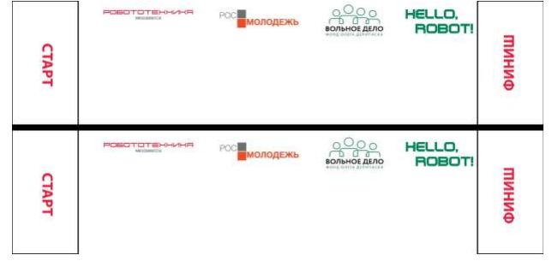
Примечание: Оргкомитет гарантирует, что высота бортика будет не меньше 4 см.

Приложение 2
Согласие на обработку персональных данных несовершеннолетнего
(до 16 лет)

Я, _______________________________________________________________________________ ,
фамилия, имя, отчество - мать, отец, опекун и т.д.
проживающий(ая) по адресу _______________________________________________________

_______________________________________________________________________________, место регистрации ______________________________________________ серия ________ номер ___________________
наименование документа, удостоверяющего личность
выдан _______________________________________________________________________________

дата выдачи ________________________, выражаю свое согласие на обработку персональных данных _____________________________________________________________________________,
фамилия, имя, отчество несовершеннолетнего
чьим законным представителем я являюсь, а также моих следующих персональных данных: фамилия, имя, отчество, год, месяц, дата, место рождения, адрес регистрации, образование, профессия, место работы, должность, место учебы и любая иная информация обо мне лично и относящаяся к личности, официальным представителем которой я являюсь, доступная или известная в любой конкретный момент времени (далее - персональные данные) МБОУ БГО «Борисоглебская гимназия № 1» (директор – Агаева Е.О., адрес: г. Борисоглебск, пер. Суровикина 1/48) (далее - оператор), для оформления всех необходимых документов, требующихся в процессе подготовки и проведения II межрегионального открытого робототехнического фестиваля «Созвездие роботов – 2016», путем сбора, систематизации, накопления, хранения, использования, распространения (в том числе передачи), обезличивания, а также на уточнение (обоснованное изменение), блокирование, уничтожение и осуществление иных действий с персональными данными личности, официальным представителем которой я являюсь, с учетом действующего законодательства как ручным, так и автоматизированным способами на срок с 20 сентября 2016 г. до истечения сроков хранения соответствующей информации или документов, содержащих информацию с персональными данными, установленными оператором.
Я оставляю за собой право в случае неправомерного использования предоставленных моих и персональных данных личности, официальным представителем которой я являюсь, согласие отозвать, предоставив в адрес оператора письменное заявление.
Настоящим я подтверждаю, что в случае необходимости предоставления персональных данных личности, официальным представителем которой я являюсь, для достижения указанных выше целей третьим лицам оператор вправе в необходимом объеме раскрывать для совершения вышеуказанных действий информацию обо мне лично (включая мои персональные данные), о личности (включая персональные данные), официальным представителем которой я являюсь, таким третьим лицам их агентам и иным уполномоченным лицам, а также предоставлять таким лицам соответствующие документы, содержащие такую информацию, для обработки персональных данных на основании настоящего согласия.
___________
дата
_________________________________ /________________________________/
подпись представителя несовершеннолетнего фамилия, и.о.

